

Vážení spoluobčané,
Bedlivě sledujeme, jak nám roste Mateřská školka. Určitě všem, kdo se zajímají, neuniklo, že už je zastřešená a zateplená. Fasádní barva bude bílá. V následujících dnech se bude pracovat převážně uvnitř a výsledek už nebude tak vidět, proto se budeme těšit na září, kdy na veřejné schůzi zodpovíme vaše dotazy a pozveme vás na „Den otevřených dveří“.
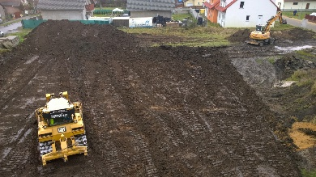
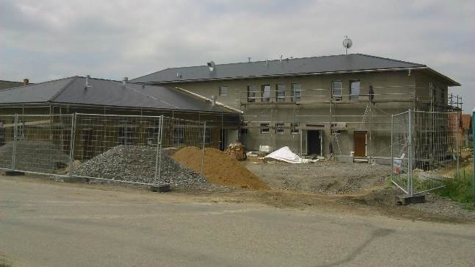
Prosinec 2014 Červen 2015

Chceme-li žít v hezkém prostředí, musíme se o to snažit všichni. V loňském roce se několik z vás podílelo na úpravě parčíků a zeleně v obci. Letos krátce po vysázení růží v trávě mezi chodníkem a hlavní silnicí jich několik jakýsi vandal odcizil. Aby toho nebylo málo, tak někdo nevhodným způsobem zkrátil nově vysázenou borovici před obchodem asi o 50cm.

Určitě milujete svého pejska a na svém pozemku po něm uklízíte. Vesnice je pozemek nás všech a proto apelujeme na všechny pejskaře využívejte odpadkové koše a sáčky na psí výkaly.
Nenechávejte své psy běhat volně v přírodě. Uvědomte si, že je doba líhnutí volně žijící zvířat a bachyně bránící svá mláďata by vašemu psovi mohla vážně ublížit. Obecně závazná vyhláška č.1/2004 jasně určuje povinnosti pejskařům.

V řešení je majetko-právní vztah ohledně hasičské zbrojnice vystavěné v roce 1962 na pozemku státu. Jednání proběhne se státním statkem Čáslav jako správcem konkurzní podstaty.

Na základě výsledku VŘ vypsaného zastupiteli obce Břežany II, obec uzavřela „Smlouvu o dílo“ s panem F. Dufkem na opravu a údržbu veřejného osvětlení a veřejného rozhlasu.
Člen zastupitelstva: Květoslava Novotná
1.

